**Wenen**

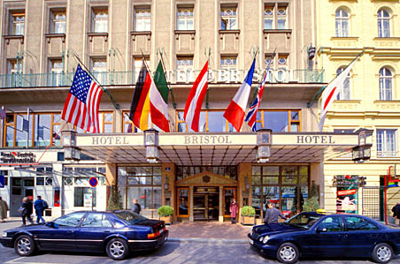

**Hotel - Sacher**

**Sacher. Philharmonikerstrasse 4**

* In 1832 is het begonnen.
* Von Met­ternich, de minister die vaak meer invloed had dan de keizer, ver­veelde zich in zijn paleis.
* Zijn echt­genote was met vrijwel het voltalli­ge personeel naar Karlsbad ver­trokken en daarbij verdroot het de vorst bijzonder dat ze ook de chef-kok had meegenomen.
* Toen er onverwachts gasten kwamen, moest er dan ook een beroep ge­daan worden op de nog maar 16 jaar oude leerling-kok die niemand waardig had bevonden om deel uit te maken van het reisgezelschap.

**Ein Mahl für vier Personen!**

* 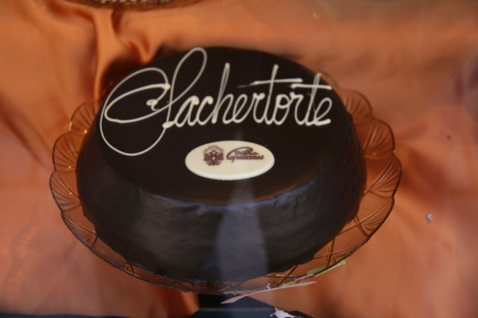Und dass mir als Dessert was Süsses auf den Tisch kommt!', was de op­dracht voor de jonge Franz Sa­cher.
* Hij slaagde wonderwel, want nadat de vorst en zijn gasten het toetje tot zich genomen hadden, werd hij uitgebreid gecomplimen­teerd en kreeg hij de opdracht zich voortaan uitsluitend met het ma­ken van taartjes bezig te houden : de beroemde Sachertorte was geboren, al waren dat nog niet de nu overbekende Sachertorten (die stammen uit de jaren '30 van deze eeuw).

**De produktie van taarten was maar het begin.**

* Eduard Sa­cher, één van de zonen, kocht van het vele geld dat hij met zijn ban­ketzaakje in de Kärntner Strasse verdiende een paleis in de Philhar­monikerstrasse.
* Hij liet het op­knappen en vestigde er een hotel in, dat onder de leiding van zijn vrouw, de legendarische Anna Sa­cher, en Oberkellner Franz Wag­ner uitgroeide tot het `Weenste' hotel van Wenen.
* Een hotel waar staatslieden elkaar en (bij voor­keur) dames van het ballet en de opera ontmoetten en dat in de Oostenrijkse geschiedenis een be­langrijke rol heeft vervuld.
* Het laatst van 1945‑1951, toen in dit hotel het Britse hoofdkwartier was gevestigd.